2017年鄂州市基本医疗、工伤、生育保险
一、参保情况
（一）城乡居民医疗保险参保情况
2017年，我市城乡居民医疗保险参保人数为 774881人（12月减去华容区重复参保3433人），比上年增加4820人，增长0.6%。其中，在校学生131067人，占参保人数的16.9%；精准扶贫对象57447人，占参保人数的7.4%；重度残疾人员11160人，占参保人数的1.4%；低保对象30201人，占参保人数的3.9%。
（二）城镇职工医疗保险参保情况
2017年，我市职工医疗保险累计参保人数为174998人，比上年增加770人，增长0.4%。其中，在职人员131771人，占参保人数的75.3%；退休人员43227人，占参保人数的24.7%。
（三）工伤保险参保情况
2017年，我市工伤保险累计参保人数108895人，比上年增加2860人，增长2.7%。企业参保88612人，占参保人数的81.4%；事业单位参保12184人，占参保人数的11.2%；机关参保872人，占参保人数的0.8%；其他人员参保7227人，占参保人数的6%。
（四）生育保险参保情况
2017年，我市生育保险累计参保人数49249人，比上年增加6008人，增长13.9%。企业参保44203人，占参保人数的89.8%；事业单位参保4385人，占参保人数的8.9%；机关参保416人，占参保人数的0.8%；其他人员参保245人，占参保人数的0.5%。女性参加生育保险27199人，占参保人数的55.2%，与上年相比，女性占比提高10个百分点。
二、基金征缴情况
（一）城乡居民医疗保险征缴情况
2017年，我市城乡居民医疗保险一档缴费标准为150元，比上年增加30元，增长25%。城乡居民医疗保险二档缴费标准与上年一致仍为190元。城乡居民医疗保险征缴总收入为46419万元，比上年增加1982万元，增长4.5%。增加的主要原因是中央的补助增加到450元/人，比上年多30元/人，同上年相比增长7.1%。
（二）城镇职工医疗保险征缴情况
2017年，我市职工医疗保险征缴收入为59170万元，比上年增加730万元，增长1.3%。增长的主要原因是人均缴费费率比上年增长7%。
（三）工伤保险征缴情况
2017年，我市工伤保险基金收入3310万元，比上年增长30%。增长的主要原因是新增了很多建筑业农民工参保人员。
（四）生育保险征缴情况
2017年，我市生育保险基金收入952万元，比上年增长27%；增长的主要原因是保险参保人员新增了6008人。
三、基金支出情况
（一）城乡居民医疗保险基金支出情况
2017年，我市城乡居民医疗保险基金支出44272万元，比上年增长32.2%。其中：住院医疗待遇支出35656万元，增长36%；门诊统筹支出5574万元，增长16.3%；当期结余2146万元，下降80.4%。累计结余27747万元，增长8.4%。
（二）城镇职工医疗保险基金支出情况
2017年，我市城镇职工医疗保险基金支出59042万元，比上年增长19%。其中，统筹基金支出34883万元，增长21.3%；个人账户支出24159万元，增长17.3 %。当期结余128万元，比上年下降98.6%；累计结余65100万元，比上年增长0.2%。
（三）工伤保险基金支出情况
2017年，我市工伤保险基金支出1961万元，比上年下降3.3%。其中，享受工伤待遇4454人次，比上年减少1175人次，下降20.9%；医疗费用797万元，比上年增加16万元，增长2%；一次性待遇727万元，比上年减少174万元，下降19.3%；定期待遇待遇426万元，比上年增加89万元，增长26.7%；住院交通食宿费12万元，比上年增加1万元，增长10.7%。当期结余514万元，增长8%；累计结余7277万元，增长7.6%。
（四）生育保险基金支出情况
2017年，我市生育保险基金待遇支出1769万元，比上年增长74.5％。其中，享受生育保险待遇2212人次，比上年增加945人次，增长74.6%。男女职工生育津贴支出1395万元，增长73%；医药费用支出339万元，增长72%；计划生育和其他支出34万元，下降59.2％。当期结余-835万元，比上年下降200%；累计结余1371万元，下降38%。
四、原因分析
（一）医疗保险门诊基金支出情况原因分析
2017年，我市门诊统筹支出比上年增加的主要原因是享受门诊统筹待遇的人次比上年增加99715人次，增长5.6%，基金支出比上年增加636万元，增长17.8%，次均费用22元/次，比上年增加2元/次，增长10%；享受慢性病待遇的人次比上年增加7452人次，增长17.2%。慢性病基金支出比上年增加307万元，增长12.3%。职工医疗保险个人账户的支出也随着人均缴费费率的增长而增加（详见表1、表2）。
（二）医疗保险住院基金支出情况原因分析
2017年，我市医疗保险住院基金支出增加的主要原因：一是我市2017年异地就医总人次比上年增加3370人次，其中即时结算人次增加2869人次，增长35.2%，占总增加人次的85%。异地就医基金支出比上年增加2626万元，增长16.6%（详见表1、表2）；二是我市精准扶贫对象提高待遇支出1650万元；三是2017年改制企业退休人员一次性缴费基金已用完，当年赤字630万元。

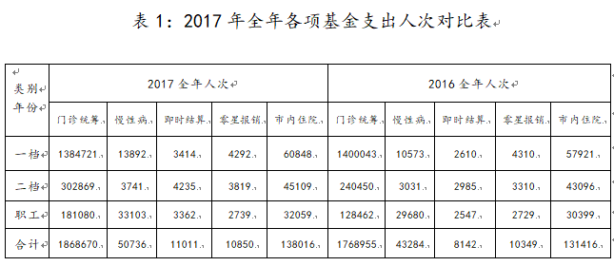

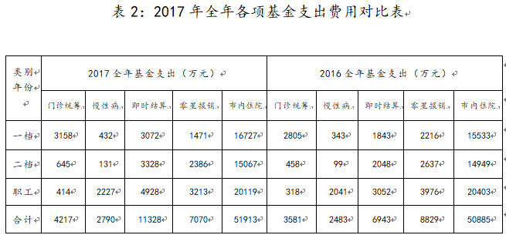

（三）工伤保险支出情况原因分析
2017年，我市工伤保险基金支出与去年基本持平。
（四）生育保险支出情况原因分析
2017年，我市生育保险待遇支出大幅增长的原因，一是享受待遇人次大幅增长，很大程度上是因为受到2016年开始实施全面放开二孩政策的影响；二是生育保险缴费费率调低的原因：原来生育保险缴费费率是根据单位男女职工比例来计算的（女职工比例超过本单位职工总人数50%的费率为1%，以下为0.5%），2015年10月之后费率统一调整为0.4%；三是社平工资较上年增加了330元/月，生育津贴待遇较去年有所提高。
五、下一步工作建议
各项数据表明，我市2017年基本医疗保险、生育保险基金支出的增长幅度大于基金收入的增长幅度。为保证基金的可持续运行，我市医保工作需着手从以下几方面努力：
（一）加大扩面征缴工作力度
从强化征缴、完善政策和加强管理等方面采取综合性措施，加大城镇职工、城乡居民医疗保险、工伤保险，生育保险的扩面征缴力度，把扩面征缴提到突出位置，切实做好应保尽保，应收尽收。对职工医保参保企业申报的医保缴费工资基数进行全面稽核，对职工医保欠缴的情况进行待遇等待期严格控制，对未按规定缴费的单位，依法依规强制征缴，提高医保基金实际征收率，落实五险一单，统一征缴。同时，积极争取政府重视，尽快调整生育保险缴费费率。
（二）加大支付方式改革的力度
进一步完善基本医疗保险结算管理，增强定点医疗机构控制医疗费用的主动性，切实降低参保患者的负担。充分发挥以总额预算为基础的医保支付控费功能，严格落实“总额预算、过程监督、超支分担、结余留用”的原则，针对不同的付费方式，明确监管的重要环节。由各定点医疗机构根据医保政策加强管理，完善内部管理机制，自我约束，在保障基本医疗的前提下，确保参保人员的医疗待遇，严格控制转诊率、自费率等医疗费用的不合理增长。
（三）建立和完善监督管理制度
建立医疗保险定期检查与日常监管的制度，严格控制非正常的医疗费用支出。加强对定点医疗机构的监管力度。定时和不定时到定点医疗机构现场监督检查，对医院的医疗行为和参保病人的就医行为进行事前、事中、事后监督，强化医疗监督责任，细化监督内容，规范监督程序，减少医疗机构的违规行为发生。帮助医疗机构健全内部自我监督机制和接受社会监督制度，唤起医保病人监督意识。
（四）加快医疗服务智能监控系统的建设和运用
建设功能更加强大、更加完善的医疗服务智能监控平台，运用信息化的技术和手段，加强对医疗行为事前、事中、事后的全过程监管，使每一位医生在开处方时感到背后有一双眼睛在看着，做到防微杜渐，早发现、早提醒，让传统的事后人工审核，通过用大数据、云计算提升到事前智能提醒、事中实时控制。同时加大业务培训，提高医保管理者自身的工作能力。
（五）落实分级诊疗制度，拉大不同级别医院的报销比例
按照我市分级诊疗政策规定，落实基层首诊、双向转诊、转诊首付等制度；同时，积极做好异地就医住院医疗费用直接结算工作。
附件1：2016年1-12月住院情况表
附件2：2017年1-12月住院情况表

